Rallye des producteurs à vélo

Ferme d’Haravilliers  2 rue du Colombie  95640 Haravilliers  Tél. : 06 73 78 99 75  Visite de la ferme à 9h | Les jardins suspendus  2 rue des fichets  95300 Hérouville  Tél. : 01 34 66 54 10  Ouvert de 11h à 16h  Possibilité de pique-niquer
Cidre Lefevre  11 rue d’Heurcourt  95810 Berville  Tél. : 06 50 02 38 17  www.lefevrecidre.com  Ouvert de 10h à 17h | Ferme de l’arche  2 voie communale  Hameau du Fay  95640 Bréançon  Tél. : 01 34 66 34 72  www.ferme-arche.fr  Ouvert de 10h à 17h
Miellerie
Sente de Parmain
Hameau de Verville
95690 Nesles-la-Vallée
Tél. : 01 34 70 81 55
Ouvert de 9h à 18h
Possibilité de pique-niquer

Numéro d’urgence : 06 30 67 75 73
Une voiture balai est mise en place pour collecter vos achats. Elle passera dans les fermes entre 14h30 et 16h30. Vous pourrez récupérer vos produits à la ferme d’Haravilliers à 17h.
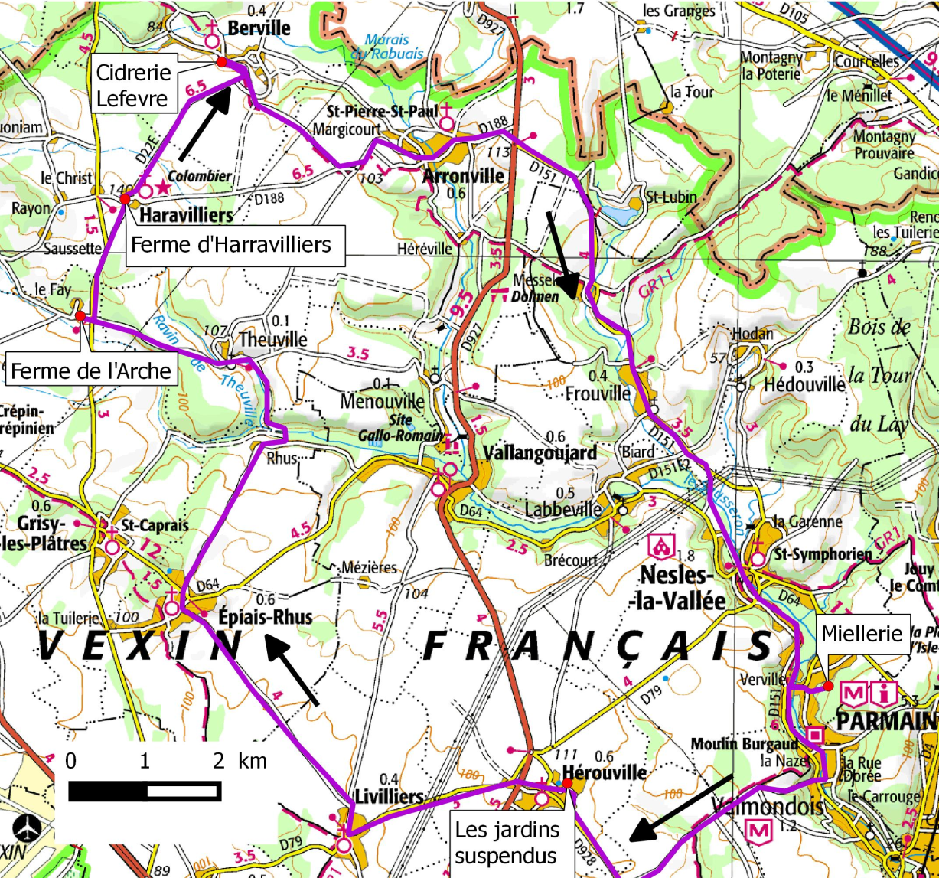
Distance : 40 km
Dénivelé : 400 m
Dimanche 2 octobre
Rallye des producteurs à vélo
En sortant de la ferme d’Haravilliers prendre à gauche la Rue du Colombier/D188 puis à gauche Rue de l'Église/D22E. Rester sur la D22 en prenant la rue des vignes à gauche qui se prolonge par la rue d’Heurecourt où se trouve la Cidrerie. Revenir sur vos pas et au bout de la rue d’Heurecourt prendre à gauche la rue du Carouge/ D22E. Prendre à droite la rue des peupliers et continuer tout droit jusqu’à Arronville. Prendre la D188 à gauche. Traverser prudemment la D927 et continuer en face sur la D151. Traverser Frouville. Après avoir franchi la D151E2, prendre la 1ère à droite, chemin de Pontoise puis à gauche Allée René Florentin. Continuer tout droit sur cette ancienne voie ferrée jusqu’à la rue Carnot/D151 que vous prenez à gauche. Prendre à droite rue Vauquelin puis tout de suite à gauche le sentier de Parmain où se trouve la miellerie. Revenir sur vos pas jusqu’à l’ancienne voie ferrée et l’emprunter à gauche jusqu’à la rue Dorée que vous prenez à droite. Prendre à droite la D151 et à gauche le chemin de la frette. Continuer tout droit jusqu’à la D928 que vous prenez à droite. Au rond-point, prendre la 1ère sortie puis à gauche la rue de la croix rouge. Prendre à droite la rue fichet où se trouvent les jardins suspendus. Revenir sur vos pas et au bout de la rue Fichet prendre la rue Paul Bagnard. Prendre à droite la Rue Georges Duhamel/D928. Au rond-point, prendre la 3e sortie sur Route de Livilliers/D79. Avant le centre équestre de Livilliers prendre à droite puis à gauche. Tourner à gauche puis tout de suite à droite prendre la Rue des Chantereines qui vous mène à Epiais-Rhus. Prendre à droite sur Rue Saint-Didier puis à gauche Route de Grisy/D64 et à droite Route de Rhus. Continuer sur Rue Saint-Jean et dans Rhus prendre à gauche la Rue du Sausseron qui se prolonge par la Rue de l'Aventure qui vous mène à Theuville. Continuer sur Rue Angèle de Bourbon. Travserser prudemment la D22 pour rejoindre la ferme de l’Arche. Revenir sur la D22 et la prendre à gauche. Prendre à droite la D22E pour retrouver la rue du colombier à Haravilliers.

